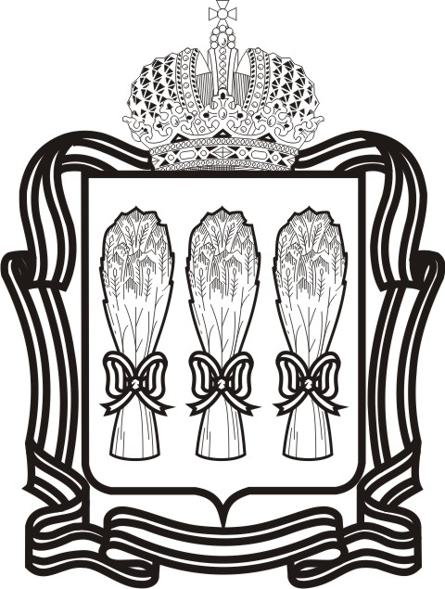

АДМИНИСТРАЦИЯ ЧУМАЕВСКОГО СЕЛЬСОВЕТА
КАМЕШКИРСКОГО РАЙОНА ПЕНЗЕНСКОЙ ОБЛАСТИ

ПОСТАНОВЛЕНИЕ

от | 17.02.2017 г. | № | 12
с. Чумаево

Об утверждении перечня муниципального имущества Чумаевского сельсовета Камешкирского района Пензенской области, предназначенного для оказания имущественной поддержки субъектам малого и среднего предпринимательства и организациям, образующим инфраструктуру поддержки субъектов малого и среднего предпринимательства

В соответствии с Федеральным законом от 24.07.2007 209-ФЗ «О развитии малого и среднего предпринимательства в Российской Федерации» (с последующими изменениями), решением Комитета местного самоуправления Чумаевского сельсовета Камешкирского района Пензенской области от 16.02.2017г. № 230-49/6 «Об утверждении Правил формирования, ведения и обязательного опубликования перечня муниципального имущества Чумаевского сельсовета Камешкирского района Пензенской области, свободного от прав третьих лиц (за исключением имущественных прав субъектов малого и среднего предпринимательства), предусмотренного частью 4 статьи 18 Федерального закона «О развитии малого и среднего предпринимательства в Российской Федерации», администрация Чумаевского сельсовета Камешкирского района Пензенской области
постановляет:

- Утвердить прилагаемый перечень муниципального имущества Чумаевского сельсовета Камешкирского района Пензенской области, предназначенного для оказания имущественной поддержки субъектам малого и среднего предпринимательства и организациям, образующим инфраструктуру поддержки субъектов малого и среднего предпринимательства в новой редакции.
- Разместить перечень муниципального имущества Чумаевского сельсовета Камешкирского района Пензенской области, предназначенного для оказания имущественной поддержки субъектам малого и среднего предпринимательства и организациям, образующим инфраструктуру поддержки субъектов малого и среднего предпринимательства, на официальном сайте администрации Чумаевского сельсовета Камешкирского района Пензенской области.
- Опубликовать настоящее постановление в информационном бюллетене «Сельские вести».
- Контроль за исполнением настоящего постановления возложить на Главу администрации Чумаевского сельсовета Камешкирского района Пензенской области.

Глава администрации  Чумаевского сельсовета  Камешкирского района  Пензенской области |  | Зинин А.Н.

Утвержден
постановлением администрации
Чумаевского сельсовета
Камешкирского района
Пензенской области
от _17.02.2017г_ № _12

Перечень
муниципального имущества Чумаевского сельсовета Камешкирского района Пензенской области, предназначенного для оказания имущественной поддержки субъектам малого и среднего предпринимательства и организациям, образующим инфраструктуру поддержки субъектов малого и среднего предпринимательства

№ п/п | Балансодержатель | Наименование имущества | Адрес месторасположения | Балансовая стоимость, руб. | Характеристика  (площадь, протяженность, номер двигателя, шасси, кадастровый номер, иные характеристики.  позволяющие идентифицировать имущество)
 | Администрация Чумаевского сельсовета | Здание пекарни | Пензенская область, Камешкирский районс. Чумаево, ул. Мира д.33 | 37240 | - Площадь -249,7 кв.м., 1970 года постройки, 58:11:0230201:315

